- óra

Egészséges életmód I.

Témakör óravázlata:
- egészség fogalma
- életmód fogalma
- egészséges életmód meghatározása
- egészséges életmód összetevői

Egészség szűkebb értelemben:
A szervek, szervrendszerek, szervezet zavartalan működése, életműködéseink zavartalansága, betegségek hiánya.

Egészség tágabb értelemben:
A testi, lelki, szellemi és szociális jólét egysége, harmóniája, egyensúlya. (WHO)

Életmód fogalma:
Azok a szokások, tevékenységek, ahogyan a mindennapjainkban testileg, lelkileg, szellemileg élünk. (napirendünk összessége)

Egészséges életmód fogalma:
Ha megpróbáljuk mindennapi szokásainkat, tevékenységeinket úgy kialakítani, hogy életfunkcióink a lehető legnagyobb harmóniában, egyensúlyban, zavartalanul működhessenek.
A működés zavartalanságát pedig a testi, lelki és szellemi harmónián keresztül próbáljuk megvalósítani.

Egészséges életmód összetevői:
- rendszeres testedzés
- megfelelő táplálkozás
- pihenés (a munka és pihenés megfelelő aránya)
- higiénia, tisztaság
- testi-szellemi-lelki egyensúly megteremtése
- egészségkárosító hatások elkerülése
- a természetes környezetünk pozitív hatásainak kihasználása (levegő, napfény, víz)
- a szabadidő helyes és hasznos eltöltése
- betegségek megelőzése (prevenció)
EGÉSZSÉGES ÉLETMÓD ÉS ÖSSZETEVŐI

Rendszeres testmozgás

Megfelelő táplálkozás
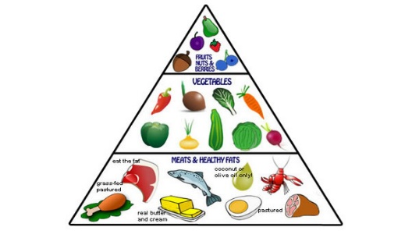

Aktív és passzív pihenés
Tisztálkodás, higiénia

Szabadidő helyes és hasznos eltöltése (rekreációs tevékenységek)

Természeti környezetünk pozitív hatásainak kihasználása: napfény, levegő, víz
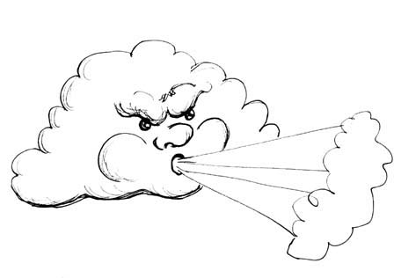

Szenvedélybetegségek elkerülése

Megelőzés, prevenció

Megfelelő életritmus: munka – pihenés – kikapcsolódás (szórakozás)
